Escola: _________________________
Prof.: ___________________________
Nome: _____________________________
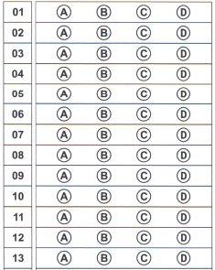

D ––––––––––– QUESTÃO 01 –––––––––––
Leia o texto para responder a questão a seguir:
A música na escola
Pesquisadores e professores discutem, no Rio, uma proposta que pode mudar os currículos escolares: eles querem que a música volte a ser uma disciplina obrigatória.
(...) “A melhor coisa que a escola me deu foi a música”, diz uma aluna.
Mas é algo que nem toda escola tem. “Na minha outra escola não tinha música, agora eu chego aqui, tem música, eu fico admirada”, diz outra estudante.
A escola pública no bairro pobre do Rio tem até banda. Música já foi uma disciplina obrigatória nas escolas brasileiras, mas a lei que regulamenta o ensino mudou e a música virou parte do conteúdo de uma outra matéria, a educação artística, que também reúne o teatro e as artes plásticas. Trinta e três anos depois da mudança, grupos se mobilizam e pedem a volta da música ao currículo escolar. É o que se discute no Rio, em um seminário de pesquisadores e professores de música do país todo. “O país dito como musical não pode prescindir de ter música também nas suas escolas”, diz uma pesquisadora.
Fonte: Globo.com. www.netmusicos.com.br/artigo141.htm.

O uso da palavra MAS, no 2° parágrafo, estabelece uma relação de
(A) confirmação do expresso por uma aluna, retratado no 1° parágrafo.
(B) oposição à opinião expressa no 1° parágrafo.
(C) comparação às assertivas do 1° parágrafo.
(D) suposição ao exposto na fala da estudante.

D ––––––––––– QUESTÃO 02 –––––––––––
Leia o texto para responder a questão a seguir:

A campanha publicitária cultural tem como objetivo
(A) estimular as pessoas a discutir sobre o racismo.
(B) divulgar os 120 anos de abolição da escravatura.
(C) incentivar a troca de cartas sobre as grandes questões sociais.
(D) celebrar o rompimento das barreiras culturais.

D ––––––––––– QUESTÃO 03 –––––––––––
Leia o texto para responder a questão a seguir:
Texto I
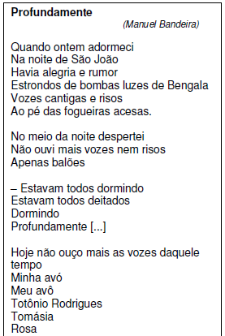
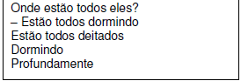

Texto II
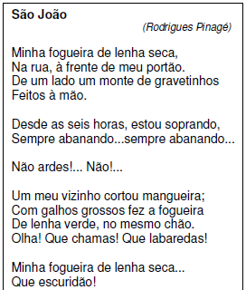
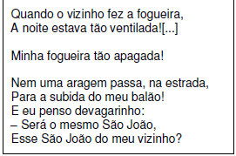

O texto I difere do texto II na abordagem da
(A) constatação da ausência de fogueiras juninas nas festas modernas.
(B) exaltação da dor pela morte dos entes queridos.
(C) expressão de beleza os balões de antigamente.
(D) relação de fraternidade existente entre as pessoas.

D ––––––––––– QUESTÃO 04 –––––––––––
Leia o texto para responder a questão a seguir:
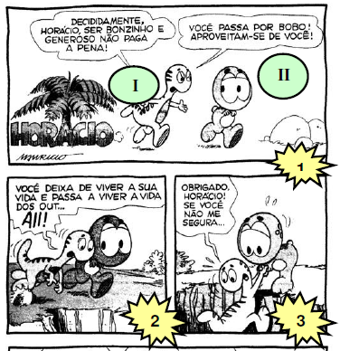
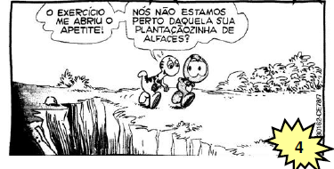
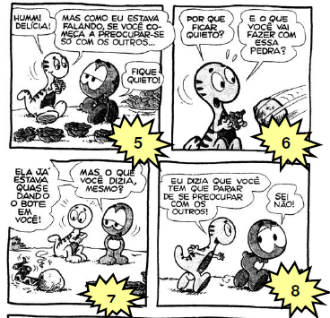
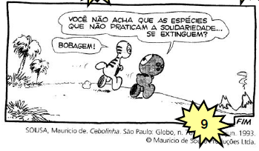
Em relação ao ponto de vista expresso no quadrinho 1, a opinião de Horácio (personagem II) é que
(A) ser solidário e generoso são características incontestáveis.
(B) temos de parar de nos preocupar com os outros.
(C) devemos sempre agradecer os favores que as pessoas nos prestam.
(D) praticar a solidariedade é forma de preservação da espécie.

D ––––––––––– QUESTÃO 05 –––––––––––
Leia o texto para responder a questão a seguir:
Capoeira
Dança, luta ou jogo de origem negra, foi introduzida no Brasil pelos escravos bantos de Angola, tendo-se difundido com grande intensidade no Nordeste do Brasil, especialmente nas capitanias da Bahia e de Pernambuco, durante o período colonial. Marcada por movimentos que imitavam animais, era utilizada como instrumento de defesa pessoal. Seu nome se refere às antigas roças, conhecidas por capoeiras, onde os negros realizavam seus treinos. Após a abolição, a capoeira foi marginalizada, sendo reprimida pela polícia da época.
Em Recife e também no Rio de Janeiro, não há um estilo sincronizado, sendo considerada um jogo de rua, uma malandragem. Na Bahia, assume um caráter especial, uma vez que é marcada pala presença de cantigas de roda e pelo uso de berimbaus e pandeiros, o que lhe confere um aspecto amigável e menos ofensivo.
Atualmente, vulgarizou-se e pode ser encontrada em todo o país, relacionada a atividades ligadas ao esporte e à educação. A indumentária é simples, com calças largas e cordões amarrados na cintura, que indicam o estágio no qual o participante se insere.

CÔRTES, Gustavo Pereira. Dança, Brasil: festas e danças populares. Belo Horizonte: Leitura, 2000.

No texto, o uso de expressões verbais tais como “foi marginalizada”, “foi introduzida”, “é marcada”, “era utilizada” revela
(A) um distanciamento do narrador em relação ao fato apresentado.
(B) uma curiosidade relativa às ações cotidianas.
(C) um facilitador do processo crítico da ação dos personagens.
(D) uma potencialização da ação detectada na sequência dos fatos.

D ––––––––––– QUESTÃO 06 –––––––––––
Leia o texto para responder a questão a seguir:
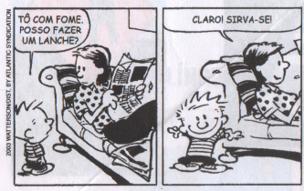
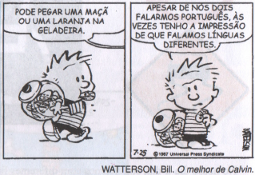
O humor do texto está na
(A) pergunta feita pelo menino no primeiro quadrinho.
(B) resposta dada pela mulher no segundo quadrinho.
(C) resposta dada pela mulher no terceiro quadrinho.
(D) conclusão que o menino faz no último quadrinho.

D11 ––––––––– QUESTÃO 07 –––––––––
Leia o texto para responder a questão a seguir:
O Xá do Blá-blá-blá

Era uma vez, no país de Alefbey, uma triste cidade, a mais triste das cidades, uma cidade tão arrasadoramente triste que tinha esquecido até seu próprio nome. Ficava à margem de um mar sombrio, cheio de peixosos – peixes queixosos e pesarosos, tão horríveis de se comer que faziam as pessoas arrotarem de pura melancolia, mesmo quando o céu estava azul.
Ao norte dessa cidade triste havia poderosas fábricas nas quais a tristeza (assim me
disseram) era literalmente fabricada, e depois embalada e enviada para o mundo inteiro, que parecia sempre querer mais. Das chaminés das fábricas de tristeza saía aos borbotões uma fumaça negra, que pairava sobre a cidade como uma má notícia.
RUSHDIE, Salman. Haroun e o Mar de Histórias. São Paulo: Companhia das Letras, 2010.

O trecho do texto que indica uma consequência é
(A) “uma triste cidade, a mais triste das cidades”.
(B) “Ficava à margem de um mar sombrio, cheio de peixosos “.
(C) “que faziam as pessoas arrotarem de pura melancolia”.
(D) ”Ao norte dessa cidade triste havia poderosas fábricas”.

D4 ––––––––––– QUESTÃO 08 –––––––––––
Leia o texto para responder a questão a seguir:
Mônica Torres achará todo mundo
“gentinha” em novela

A atriz Mônica Torres começa nos próximos dias a preparação para a nova novela da Record, Ribeirão do Tempo.
Ela será uma ex-modelo e proprietária da butique mais luxuosa da cidadezinha que empresta seu nome à trama.
- A Célia vai morar em Ribeirão do Tempo contrariada. Ela está acostumada com o glamour das grandes cidades. Vai contrariada por conta do marido e vai achar todo mundo ‘gentinha’.
http://entretenimento.r7.com/

O uso do diminutivo na palavra ‘gentinha’ no texto significa que
(A) a personagem dará às pessoas um tratamento carinhoso.
(B) as pessoas da novela vivem em uma cidade pequena.
(C) a atriz compara as pessoas da cidade à sua butique luxuosa.
(D) a personagem desconsidera as pessoas da cidadezinha.

D1 ––––––––––– QUESTÃO 09 –––––––––––
Leia o texto para responder a questão a seguir:
Cães foram domesticados na China há
16 mil anos
Estudo publicado esta semana no periódico científico Molecular Biology and Evolution afirma ter descoberto o local e o tempo exatos em que os cachorros foram incorporados à sociedade humana. Sabia-se, antes, que a domesticação dos cães ocorrera no leste da Ásia, mas nunca um lugar preciso havia sido apontado.
Segundo os pesquisadores, os cachorros apareceram há menos de 16 mil anos, ao sul do rio Yangtze, na China. Os resultados da pesquisa também afirmam que, embora tenham uma origem geográfica única, os cães descendem de um "grande número de animais - pelo menos algumas centenas de lobos domesticados".

http://revistaepoca.globo.com/Revista/Epoca/0,,
EMI91056-15224,00 CAES+FORAM+DOMESTICADOS
+NA+CHINA+HA+MIL+ANOS.html

Segundo o texto, o aparecimento dos cães
(A) ocorreu precisamente no leste da Ásia.
(B) não teve local definido.
(C) ocorreu ao sul de um rio chinês.
(D) não teve origem no mesmo lugar.

D ––––––––––– QUESTÃO 10 –––––––––––
Leia o texto para responder a questão a seguir:
Bom tempo, sem tempo

Não chovia, meses a fio. Ou chovia demais. As plantas secavam, os animais morriam, os moradores emigravam. As plantas submergiam, os animais morriam, as pessoas não tinham tempo de emigrar. Assim era a vida naquele lugar privilegiado, onde medrava tudo para todos, havendo bom tempo. Mas não havia bom tempo. Havia o exagero dos elementos.
O mágico chegou para reorganizar a vida, e mandou que as chuvas cessassem.
Cessaram. Ordenou que a seca findasse. Findou. Sobreveio um tempo temperado, ameno, bom para tudo, e os moradores estranharam. Assim também não é possível, diziam.
Podemos fazer tantas coisas boas ao mesmo tempo que não há tempo para fazê-las. Antes, quando estiava ou chovia um pouco - isto é, no intervalo das grandes enchentes ou das grandes secas -, a gente aproveitava para fazer alguma coisa. Se o sol abrasava, podíamos fugir. Se a água vinha em catadupa, os que escapavam tinham o que contar. Quem voltasse do êxodo vinha de alma nova. Quem sobrevivesse à enchente era proclamado herói. Mas agora, tudo normal, como aproveitar tantas condições estupendas, se não temos capacidade para isto?
Queriam linchar o mágico, mas ele fugiu a toda.

ANDRADE, Carlos Drummond de. Contos plausíveis. São Paulo, Record: 2006.
Glossário
Catadupa – cachoeira
Êxodo – emigração de todo um povo ou saída de pessoas em massa.

O fato que motiva a história é
(A) a chegada do mágico.
(B) a falta de chuva.
(C) a chuva muito frequente.
(D) o mágico fugir correndo.

D ––––––––––– QUESTÃO 11 –––––––––––
Leia os textos para responder a questão a seguir:
TEXTO I
Marcelo Cavalcanti, repórter do Jornal do Comércio, de Pernambuco

Dunga tem sido perseguido gratuitamente por muitos jornalistas. Mas as suas atitudes são injustificáveis. A sua resposta aos detratores já havia sido dada dentro de campo, onde a seleção jogou bem e venceu a Costa do Marfim.
Mas ele sente necessidade de ser grosseiro, sarcástico e chato, potencializando os seus defeitos. Esquece que, como comandante, deveria dar exemplo, mostrando que não se sente
incomodado com as críticas. [...]

TEXTO II
Wianey Carlet, colunista do Zero Hora e ClicRBS

Conflitando com o seu bom trabalho de treinador, a sua incorrigível grosseria. Suas sistemáticas agressões são fruto de uma personalidade autoritária e incapaz de reconhecer o mundo além da própria sombra.[...]
Dunga está fazendo um bom trabalho na Seleção Brasileira. Mas, o que constrói com o cérebro, destrói com a sua esfarrapada língua. Que pena.

http://www2.futebolinterior.com.br/copa
2010/news.php?id_news=131804

Glossário
Detrator – o que deprecia, despreza.
Sarcástico - irônico

Sobre as opiniões expressas nos textos I e II, podemos dizer que
(A) o texto I elogia o comportamento do treinador; o texto II afirma que ele realiza um bom trabalho técnico com os jogadores.
(B) o texto I critica o treinador por tratar os jornalistas de forma grosseira; o texto II critica o treinador pelo seu trabalho junto à Seleção .
(C) o texto I critica a agressividade do técnico ao falar; o texto II elogia a inteligência do trabalho do técnico
(D) o texto I elogia o comportamento do treinador; o texto II elogia seu trabalho técnico.

D ––––––––––– QUESTÃO 12 –––––––––––
Leia o texto para responder a questão a seguir:
Você é o que você come
Está provado em pesquisas que crianças que mantêm um bom hábito alimentar e que controlam seu peso têm maior probabilidade de se tornarem adultos saudáveis e sempre de bem com a balança. A lógica inversa, infelizmente também se confirma: crianças que passam a infância acima de seu peso normal tendem a se transformar em adultos obesos e em constante “briga” com a balança.
Hoje, o Brasil ostenta um título nada agradável: campeão mundial de crianças de até cinco anos com sobrepeso (entre 10% e 15% do ideal). Por isso mesmo, pais e responsáveis por elas têm a missão de orientar e reeducar seus pequenos para evitar uma grande epidemia de obesidade, doença tratada com muita preocupação em todo o mundo.
Alimentações regradas, moderadas, cinco vezes ao dia e sempre com hora marcada são uma boa fórmula para começar a botar a casa em ordem e melhorar a saúde da criançada.
O Globo Esportes, 17 de julho de 2010

O segundo período do segundo parágrafo inicia-se com “Por isso mesmo”, em que o vocábulo ISSO se refere ao fato de
(A) o Brasil ostentar o título de campeão mundial de crianças com sobrepeso.
(B) os pais e responsáveis terem a missão de orientar e reeducar seus pequenos.
(C) as crianças com bons hábitos alimentares serem adultos saudáveis.
(D) a alimentação regrada e moderada melhorar a saúde da criançada.

D ––––––––––– QUESTÃO 13 –––––––––––
Leia o texto para responder a questão a seguir:
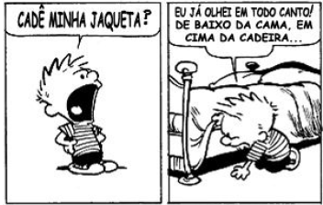
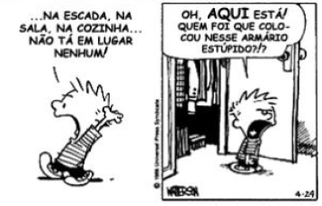
http://www.blogger.com/feeds/1820070946129031883/posts/default

O garoto da tirinha é o Calvin. Pelo texto podemos perceber que Calvin
(A) é um menino muito organizado e calmo.
(B) guarda sua jaqueta dentro do armário.
(C) procura tranquilamente por sua jaqueta.
(D) acha estranho guardar as roupas no armário.

